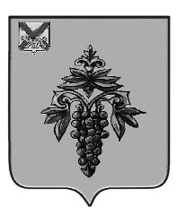

ДУМА

ЧУГУЕВСКОГО

МУНИЦИПАЛЬНОГО ОКРУГА

Р Е Ш Е Н И Е

О внесении изменений в решение
Думы Чугуевского муниципального округа
от 29 марта 2021 года № 171-НПА «О Порядке предоставления помещений для проведения встреч депутатов с избирателями»
Принято Думой Чугуевского муниципального округа
«30» июля 2021 года

Статья 1.
Внести изменения в решение Думы Чугуевского муниципального округа от 29 марта 2021 года № 171-НПА «О Порядке предоставления помещений для проведения встреч депутатов с избирателями» (далее - Порядок), исключив в приложении к Порядку слова «(наименование собственника, владельца помещения)».

Статья 2.
Настоящее решение вступает в силу со дня его официального опубликования.

Глава Чугуевского
муниципального округа Р.Ю. Деменев

«03» августа 2021 г.
№ 248 – НПА

